钦州市钦北区小董供销合作社加油站迁建项目独立地块详细规划

委托单位：钦州市钦北区自然资源局
编制单位：广西海鸿技术服务有限公司
编制日期：二〇二五年十二月

目 录
第一章 规划综述 1
1.1规划背景 1
1.2规划范围 1
1.3项目建设内容和规模 1
1.4数据基础 2
1.5上位规划及相关规划情况 2
第二章 现状概况 6
2.1区位情况 6
2.2现状概况 6
2.3土地利用现状 7
2.4周边建设情况 8
第三章 用地布局规划 10
3.1规划原则 10
3.2土地利用规划 10
3.3用地规划与相邻区域关系 13
第四章 综合交通及竖向规划 14
4.1综合交通规划 14
4.2竖向规划 16
第五章 市政工程设施规划 17
5.1消防安全规划 17
第六章 安全防护规划 20
6.1安全防护规划 20
第七章 地块管控规划 22
7.1地块控制内容 22
7.2地块控制指标表 23

第一章 规划综述

1.1规划背景
钦州市钦北区小董供销合作社加油站迁建项目属于《钦州市加油站行业发展规划》（2021-2025）规划布点项目，项目原址位于小董新桥往北约120m处，但因城镇发展需要，将场址迁至小董镇区南部城郊，距离原址450m处，现为加快项目的开发建设，钦北区小董供销合作社作为投资建设主体向规划主管部门提出该项目规划建设用地申请。

1.2规划范围
本项目场址位于钦北区小董镇区南部城郊，即钦北区小董镇X234县道与S513省道交汇处往北约630m。规划地块东边靠近X234县道，用地面积为0.3979公顷，站内南北平均宽约52m，东西长约85m，用地形状大体呈长方形。

1.3项目建设内容和规模
本项目建设的主要内容是在规划用地范围内建设一座汽车加油站。用地面积为0.3979公顷，主要建设一层站房建筑面积约130㎡，罩棚内建筑面积约160㎡；同时配套建设站内道路、停车场（部分停车位配备新能源充电设备）、实体围墙、绿化以及管线等设施。加油站规模等级为二级，站内设4台加油机；设埋地式储油罐3个，其中50m³0#柴油储罐1个、50m³92#汽油储罐1个、50m³95#汽油储罐1个，总容量为150m³，折合汽油容积135m³。

1.4数据基础
采用“三调”及基期年2024年度国土变更调查数据成果的村域行政区边界、土地利用现状等为底图基础。平面坐标系统采用2000国家大地坐标系；高程系统采用1985国家高程基准；投影方式采用高斯——克吕格投影，按3°分带。

1.5上位规划及相关规划情况
1.5.1钦州市国土空间总体规划（2021-2035年）
规划地块坐落钦北区小董镇区南部城郊，根据《钦州市国土空间总体规划（2021-2035年）》，地块位于城镇开发边界内，不涉及占用永久基本农田保护红线、生态保护红线及自然保护地、饮用水源保护地等底线，符合国土空间总体规划。
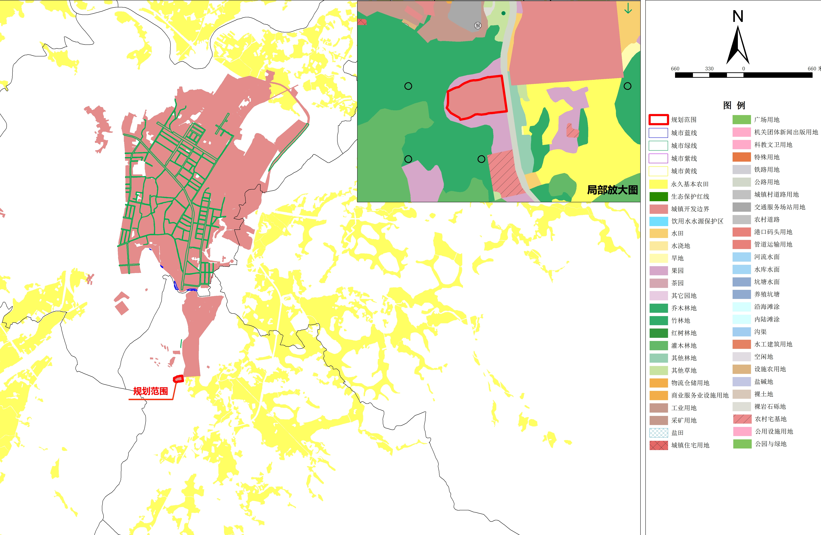
图1-1规划范围与钦州市国土空间总体规划控制线衔接图
1.5.2钦州市钦北区小董镇总体规划（2012-2030）
本规划在现状实际建设情况基础上，主要根据2012年版的钦北区小董镇总体规划用地布局进行细化功能设置，没有改变总规对各用地性质的规划，不涉及总规强制性内容的调整。同时规划的公用设施营业网点用地性质也与周边规划的用地相容。
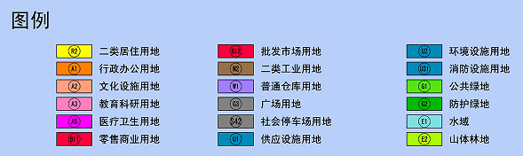
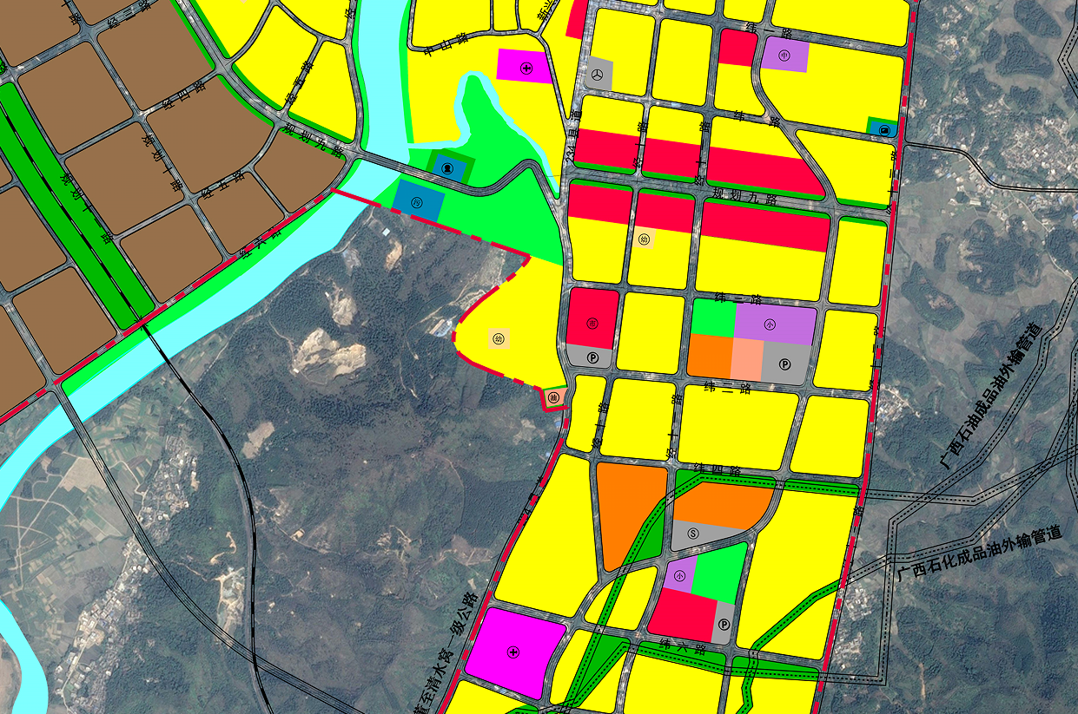
规划加油站地块位置
图1-2规划范围在2012年版小董镇总规的位置示意图
1.5.3钦州市加油站行业发展规划（2019-2025）
根据《钦州市加油站行业发展规划（2019-2025）》的规划范围为钦州市行政辖区范围，面积为10895km²，包括钦南区、钦北区、灵山县、浦北县共两区两县。消费需求预测：到2025年全市的加油站销量为100.0万吨；仓储（油库）规划目标：2025年成品油预测需求量，以油库年周转率力争达到15次为基准，力争在钦州市建立起油库数量为10座的仓储网络；加油站规划目标：至2025年，钦州市规划加油站为349座，其中现状为212座，已批未建加油站33座，规划新增加油站为104座。本项目属于该规划布局的加油站网点之一，位于钦北区小董镇区南部城郊，交通位置优越，建设条件良好。为了加快项目的开发建设，规范加油站建设管理，编制该项目独立地块详细规划是十分必要的。
1.5.4钦北区国民经济和社会发展第十四个五年规划和2035年远景目标纲要
本次规划建设的加油站项目，创新性采用传统能源加注与新能源充电一体化运营模式，能够有效破解小董镇当前面临的能源供给难题。项目的建设完全契合小董镇作为副中心镇的发展定位与长远需求，不仅能完善城镇综合能源服务体系，提升城镇基础设施配套水平，还将进一步优化城镇空间资源利用效率，增强城镇对人口、产业的承载能力，为小董镇打造成为钦北区重要经济增长极点、推动区域城镇化高质量发展提供强有力的能源支撑，因此本项目的建设具有极其重要的现实意义和必要性。
1.5.5《钦州市钦北区小董镇国土空间规划（2021-2035年）》征求公众意见稿
目前钦州市钦北区小董镇国土空间总体规划还在征求公众意见阶段，本项目已纳入《钦州市钦北区小董镇国土空间规划（2021-2035年）》征求公众意见稿中，地块在规划中地类为商业服务业用地，且位于城镇开发边界内，不涉及占用永久基本农田保护红线、生态保护红线及自然保护地、饮用水源保护地等底线，符合钦北区小董镇国土空间规划。
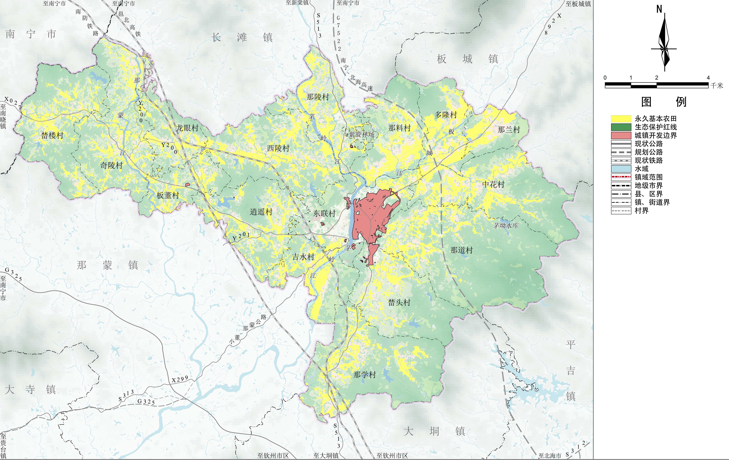
规划加油站地块位置
图1-3规划范围与钦州市钦北区小董镇国土空间规划衔接图

第二章 现状概况

2.1区位情况
本次规划用地位于小董镇区南部城郊、X234县道与S513省道交汇处往北约630米处。距小董镇人民政府约2.1公里，交通便利，地理位置优越。
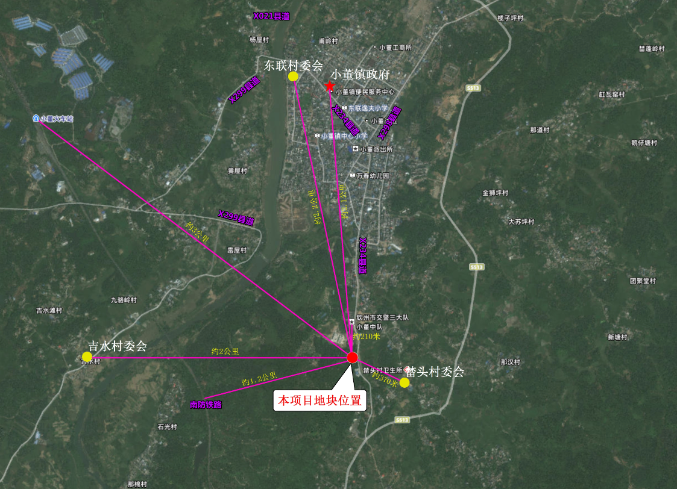
图2-1本项目在小董镇区的位置示意图

2.2现状概况
2.2.1地形地貌
项目地块位于丘陵地区，地势西高东低，地形起伏和缓，无明显连绵山脊，谷地开阔。地块内丘体低矮松散，坡度适中，利于场地平整与工程布局。
2.2.2地质水文条件
小董镇整体地质构造为断层低陷谷地平原，项目地块所在区域构造稳定，属于地震烈度七度区，无大规模不良地质作用，建筑场地稳定；区域地下水埋藏深度至少5～6m，地壳岩层稳定、承压力强，完全具备建设加油站的良好工程地质条件。镇内虽分布石灰石、花岗岩、钛铁、稀土矿、锰矿等矿产资源，但场址范围内无已开采矿产资源，亦无文物古迹分布，用地条件安全合规。水文方面，项目区邻近属茅岭江水系的小董江，水质符合相应水域功能区标准，地块距小董江约960m、距消防队约210m，可有效保障加油站生产用水及消防安全需求。

2.3土地利用现状
规划用地位于钦北区小董镇屯车村，根据2024年度国土变更调查成果数据，用地内土地利用现状涉及地类为果园，不涉及耕地，不占用永久基本农田。按《广西壮族自治区独立地块详细规划编制要点（试行）》、《广西壮族自治区城镇开发边界内控制性详细规划数据库标准（试行）》规定，“用地面积”、“面积”等均采用椭球面积计算，则用地按椭球面积计算的用地面积为3978.59㎡（0.3979公顷）；按平面面积计算的用地面积为3979.00㎡（0.3979公顷）。土地利用现状总体情况统计如下表，地块现状土地具体使用情况数据详见土地利用现状图。
表2-1项目土地利用现状面积表（采用椭球面积计算）
地类编码 | 地类名称 | 面积（㎡） | 面积（公顷）
0201 | 果园 | 3978.59 | 0.3979
表2-2项目土地利用现状面积表（采用平面面积计算）
地类编码 | 地类名称 | 面积（㎡） | 面积（公顷）
0201 | 果园 | 3979.00 | 0.3979
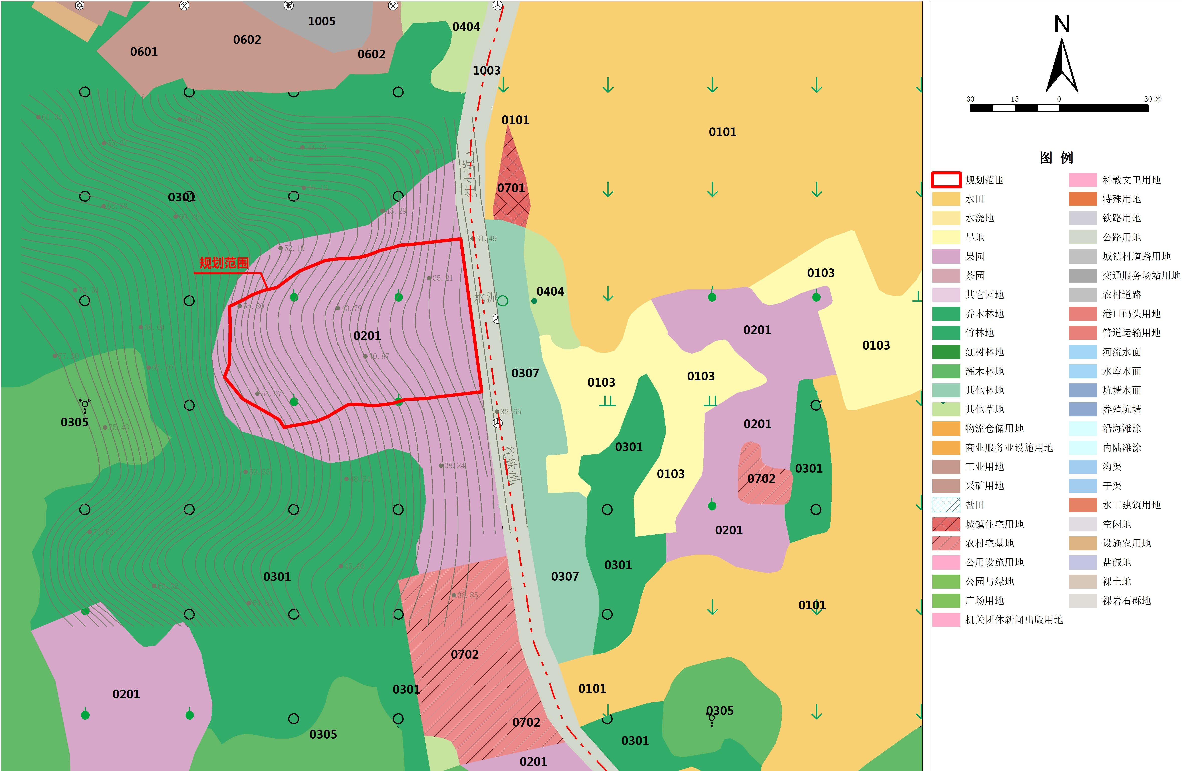
图2-2项目区土地利用现状示意图

2.4周边建设情况
- 道路建设
项目规划区东侧紧邻X234县道，现状道路路面宽度6.2m，县道拟向东改扩建，路面宽度规划调整为20m，道路等级为二级公路，根据《中华人民共和国公路法》和《公路安全保护条例》规定：“公路建筑控制区的范围，从公路用地外缘起向外的距离标准为县道不少于10m。”《汽车加油加气加氢站技术标准》（GB50156-2021）规定：“二级加油站埋地油罐与二级公路的安全间距不小于5.5m。”本项目位于X234县道西侧，建筑退距X234县道15m，储罐区离路边69m，符合《中华人民共和国公路法》、《公路安全保护条例》和《汽车加油加气加氢站技术标准》（GB50156-2021）的规定。项目区规划区往北约900米进入镇区，再往前通往长滩、新棠、南宁，往南约630米与S513省道相接，往前至钦州市区，四周交通便利。
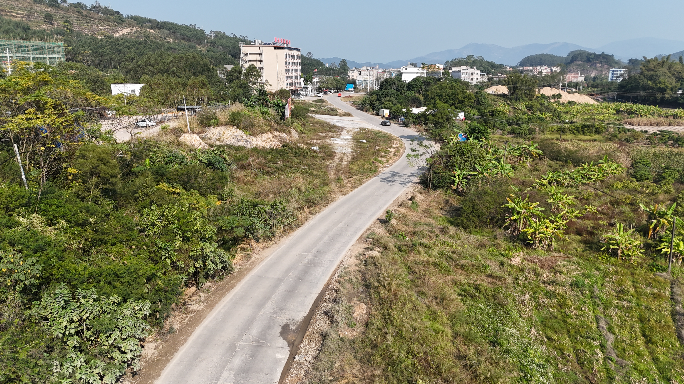  X234县道现状  X234县道现状 | 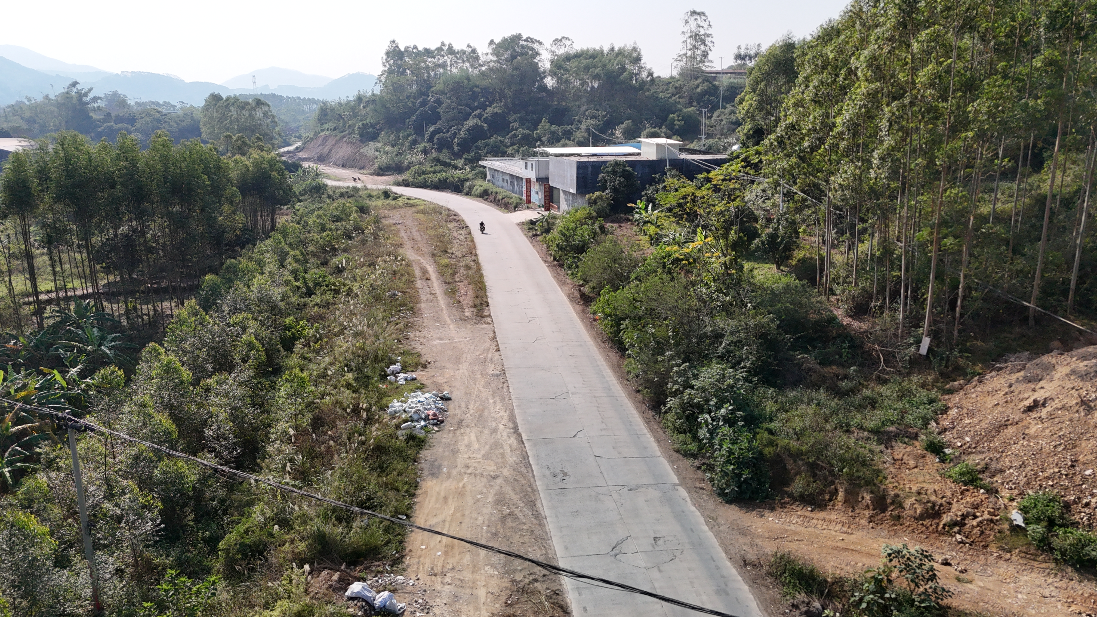
图2-3规划区周边道路建设现状
- 市政工程建设
1）给水：用地东面X234县道规划敷设给水干管，管径为DN400，其余支路亦敷设给水支管，与干管形成环状，建成后能基本满足现状用水需求。
2）排水：项目用地周边主要为丘陵和低洼地带，排水现状主要为就近自然排放。
3）电力：现状地块距小董镇区较近，周边已有电力电缆从镇区接入，同时，加油站内自备发电机，电力设施有保障。
4）电信：项目地块周边已有通信光缆，通讯发达，程控电话、移动电话覆盖全镇。所在地周边通讯信号良好，通讯畅通，现状电讯接入点均来自镇区。

第三章 用地布局规划

3.1规划原则
- 加油站的选址应符合《汽车加油加气站设计与施工规范》（GB50156-2012）等国家有关标准的安全要求；
- 应充分考虑城市景观、环境、绿化等多方面的要求，应和城市景观的规划布局相协调，减少加油站对城市环境带来的负面影响；
- 总平面布置在满足实际要求的情况下，采用科学的布置方案，尽量减少用地规模，提高土地利用的产出率。

3.2土地利用规划
3.2.1用地性质
本规划为钦州市钦北区小董供销合作社加油站迁建项目独立地块详细规划，项目用地位于钦北区小董镇区南部城郊X234县道旁，距离镇中心约1.8公里，该项目规划建设用地已纳入正在编制的《钦北区小董镇国土空间规划（2021-2035年）》中。
按照《国土空间调查、规划、用途管制用地用海分类指南》（2023年版）用地分类采用三级分类体系的规定，本项目地块建设用地性质为：一级类“商业服务业用地”（代码09）～二级类“商业用地”（代码0901）～三级类“公用设施营业网点用地”（代码090105）。
3.2.2功能分区
本规划在用地界址范围和现状地形的基础上，主要参照《汽车加油加气加氢站技术标准》（GB50156-2021），加油站用地主要分为作业区和辅助服务区。本规划对地块建设用地按规范进行合理的规划布局及管控，进一步将加油站项目用地划分功能分区，主要细分为加油区、储油区、营业服务区、辅助服务区、车辆通行与停车区五大功能区。
3.2.3用地布局
（1）加油区
规划加油区位于项目地块的中部，该区域主要布置的有加油罩棚、加油岛以及加油机等汽油、柴油工艺设备。根据《民用建筑通用规范》（GB55031-2022）第三章节建筑面积与高度中提到：永久性结构的建筑空间，有永久性顶盖、结构层高或斜面结构板顶高在2.20m及以上的，应按下列规定计算建筑面积：
1.有围护结构、封闭围合的建筑空间，应按其外围护结构外表面所围空间的水平投影面积计算；
2.无围护结构、以柱围合，或部分围护结构与柱共同围合，不封闭的建筑空间，应按其柱或外围护结构外表面所围空间的水平投影面积计算；
3.无围护结构、单排柱或独立柱、不封闭的建筑空间，应按其顶盖水平投影面积的1/2计算。
加油站中罩棚规划高度≥4.5m，罩棚属于有顶盖无围护结构，顶盖水平投影面积约为320㎡，根据上述文件第三点，建筑面积按其顶盖水平投影面积的1/2计算约160㎡。
（2）储油区
规划储油区位于地块西面的地下位置，卸油平台亦位于该区域。设50m³0#柴油储罐1个、50m³92#汽油储罐1个、50m³95#汽油储罐1个，总容量为150m³，折合汽油容积135m³。
（3）营业服务区
规划营业服务区位于地块中部，为加油站的站房，内部主要布置便利店、值班室、机油间等功能用房。建筑面积共约130㎡。
（4）辅助服务区
规划辅助服务区位于营业服务区南北两侧，主要布置配电间、卫生间、洗车间、杂物间、宿舍等。
（5）车辆通行与停车区
车辆通行区贯穿整个加油场地，停车区位于加油区两侧，按比例设置燃油汽车停车位和预留新能源汽车停车位以及箱式变压器。
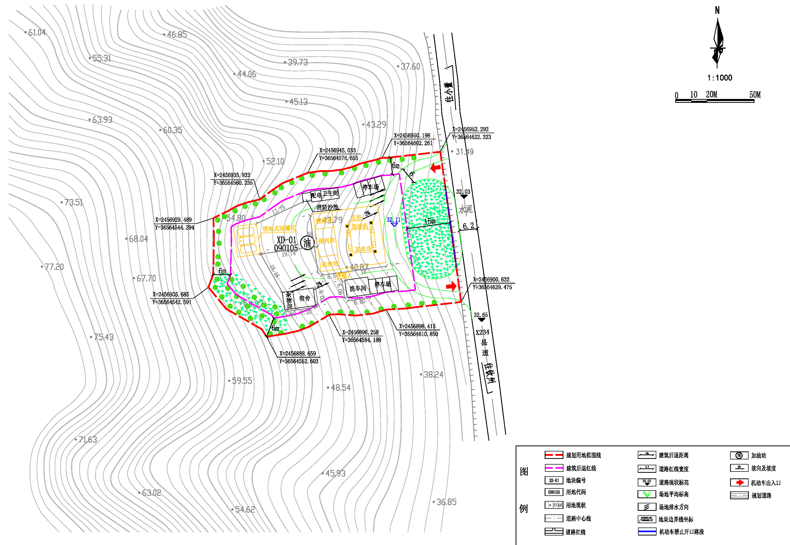
图3-1加油站平面布局示意图
（6）绿地
除了以上功能分区外，根据实际需要在加油站内沿X234县道和围墙一侧种植草坪和矮灌木进行绿化，对加油站美化。

3.3用地规划与相邻区域关系
（1）对相邻区域的影响
规划项目地块位于钦北区小董镇区南部城郊，属非集中连片的城镇开发边界内项目用地，地块范围内不涉及占用基本农田和生态保护红线。规划项目建设零售二级加油站，属公用设施营业网点用地，规划用地50m范围内无已建成的城镇建设居民区和公共建筑，根据《汽车加油加气加氢站技术标准》（GB50156-2021）中规定：“二级站埋地油罐与民用建筑物保护类别一类安全间距不小于14m。”本次民用建筑物保护类别统一取一类保护物的安全距离，项目用地范围线离最近的居民点超过50m，埋地油罐区离最近的居民点约87m，符合《汽车加油加气加氢站技术标准》（GB50156-2021）的规定。相邻的北、西、南面区域为桉树林，地块东面紧邻X234县道。
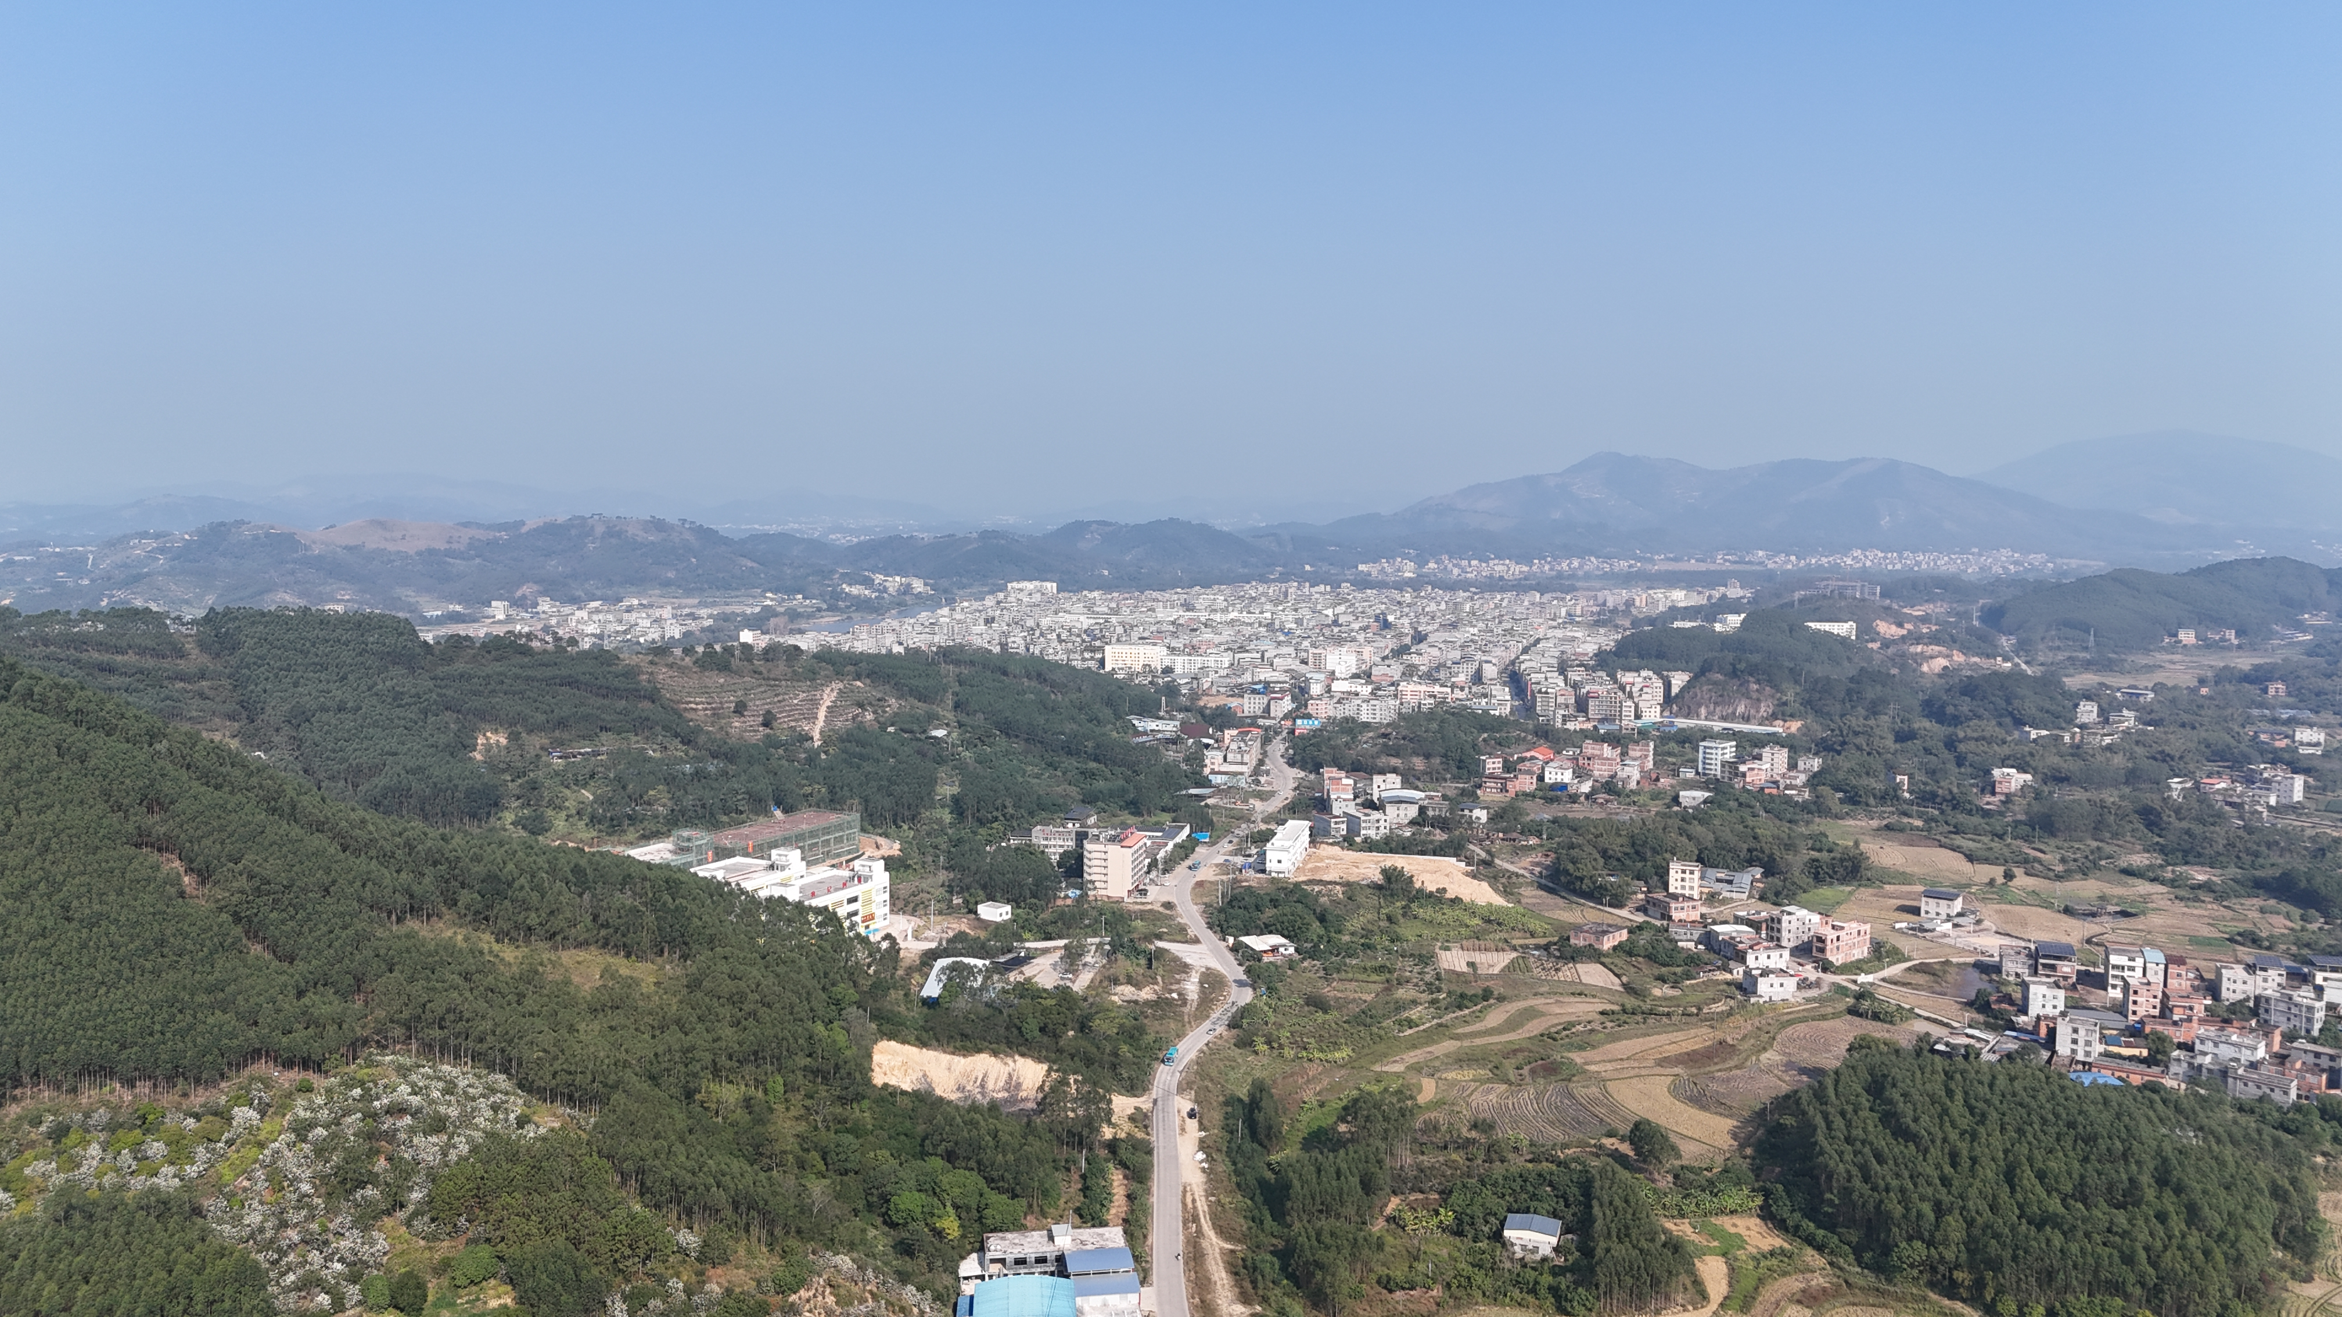
图3-2加油站四周现状

第四章 综合交通及竖向规划

4.1综合交通规划
- 外部道路交通规划
钦北区交通发达便捷，G75兰海高速公路、S60合那高速公路、国道G325、G210和省道S218、S515、黎钦铁路等均贯穿境内，全区公路四通八达。本规划项目位于广西钦州市的北部、钦北区小董镇区南部城郊。
- 地块东侧紧邻X234县道，现状道路路面宽度6.2m。目前县道正在改扩建，结合《钦北区小董镇国土空间规划（2021-2035年）》征求公众意见稿和实际踏勘，县道路面宽度规划调整为20m，道路等级为二级公路，规划路面标高与现状标高基本保持一致。加油站建筑与县道的间距可满足县道扩建后的安全距离要求。
项目选址位于县道转弯段，受道路断面窄、弯道视距受限等因素影响，需针对性优化交通组织并完善安全设施配置，保障路段通行安全与效率。
在交通组织规划层面，结合现状路面宽度及弯道通行特性，实行单向优先、错车避让的通行原则。明确道路中心线，划分双向车道界限，在弯道两端及地块出入口附近设置临时错车区。同步规划地块出入口的行车流线，要求车辆进出时减速慢行，避免与县道主线车流形成交叉冲突；禁止在弯道及两侧30m范围内占道停车，保障道路通行断面完整。针对行人通行需求，在道路边缘划定简易人行空间，引导行人靠路边行走，避让机动车流。
在安全设施规划改置层面，聚焦弯道安全隐患点进行系统升级。一是在弯道入口处设置限速标志和减速带，强制降低车辆行驶速度；二是在弯道内侧增设凸面反光镜，改善行车视距不足的问题，便于驾驶员提前观察对向车流；三是沿道路两侧设置反光轮廓标，强化夜间及雨雾天气下的道路边界辨识度；四是在临坡、临沟等危险路段加装防撞护栏，提升对失控车辆的防护能力。同时，完善道路警示标识体系，设置 “弯道慢行”“注意行人”等警告标志，提醒过往车辆谨慎驾驶。
通过上述交通组织优化与安全设施改置措施，可有效改善X234县道转弯段的通行条件，降低交通事故风险，为地块开发及周边区域交通出行提供安全保障。
- 地块距S513省道直线距离约550米，至钦州市公路里程约23km。镇区内部县道、主干道交错纵横，对外交通较为便利。以上路段路况均良好，路线平坦，公路与主干道路面宽度、线路纵坡度、线路横向坡度、竖曲线等均基本能满足汽油运输车辆的行驶要求，交通运输条件较好。
- 地块内部道路交通规划
规划用地东向为X234县道，地块车辆入口和出口分开设置并与县道衔接，其中入口规划于加油站东北角，出口规划于东南角，两个道口中点距离约45米。规划对该地块出入口实行右进右出交通流线，同时对该路段进行限速管制。两个出入口之间的范围、出入口与用地红线之间预留的车辆转弯范围均为禁止机动车开口管控路段。分别在地块与X234县道交接的入口和出口处设置水沟承重涵管，保障车辆的安全出入。
加油站行车地面为混凝土地面，混凝土地面的具体做法遵循现行标准《石油化工厂区竖向工程施工及验收规范》（SH/T3529-2018）的各项规定进行施工。站内单车道或单车停车位宽度≥4m，双车道或双车停车位宽度≥6m，道路转弯半径≥9m。

4.2竖向规划
本项目规划地块整体呈西高东低，场地设计标高在31.89m～32.33m之间，平均标高32.11m。整个场地较为平缓，高差不大，站内停车位为平坡，道路设计坡度在0.3%左右，均坡向站外。场地详细标高和坡向详见图则。
项目建筑整体向内退6m，建筑退让线与项目范围之间设置护坡，以保证山体稳定，防止水土流失。同时，站内预留消防通道，且车辆转弯需严格控速（≤5km/h），沿标识标线行驶，避让加油机、行人及消防通道。转弯前观察盲区，禁止连续变道、急转急停。油罐区、卸油区等危险区域禁止转弯掉头，特种车辆需专人引导转弯，全程遵循现场人员指挥，防范刮蹭、碰撞及油品泄漏风险。

第五章 市政工程设施规划

5.1消防安全规划
5.1.1规划依据
（1）《建筑灭火器配置设计规范》（GB50140-2005）；
（2）《建筑设计防火规范》（GB50016-2014）（2018年版）；
（3）《中华人民共和国消防法》（2019年修订）；
（4）《城市消防站建设标准》（建标152-2011）；
（5）《建筑防火通用规范》（GB55037-2022）。
5.1.2规划原则
（1）贯彻“预防为主、防消结合”的消防工作方针，做到防患于未“燃”。严格按照规程规范的要求设计，采取“一防、二断、三灭、四排”的综合消防技术措施。
（2）工程消防设计与总平面布置统筹考虑，保证消防车道、防火间距、安全出口等各项要求。
（3）规划地块应合理划分防火分区。新建筑按照一、二级耐火等级设计，建筑防火间距符合《建筑设计防火规范》（GB50016-2014）（2018年版）的要求。
5.1.3消防布局规划
（1）消防站规划
根据《城市消防站建设标准》（建标152-2011）和小董镇总体规划中消防站规划布局，规划在小董镇镇区规划布置三座二级消防站，同时，根据现场踏勘，项目区往北约210m处有消防队和公安局，可以满足“接到出动指令后5分钟内消防队可以到达辖区边缘”的消防要求。
（2）消防栓规划
沿道路设置市政消防栓，保护半径不应超过150m，间距不应大于120m，尽量靠近十字路口；消防栓距车行道不应大于2m，距建筑物外墙不应小于5m；消防栓的供水管径不得小于150mm。
（3）消防给水规划
消防水源采用给水管网供水方式，注意保护和利用天然水体作为消防补充水源，并修建通向天然水源的消防车通道和取水设施。规划消防给水系统与城镇生活、生产给水系统同网。规划区消防用水量按同时发生火灾次数2次，一次灭火用水强度25～50升/秒估算，消防供水管道压力应保证最不利点消防栓的水压不小于0.1Mpa。消防供水管道管径按消防规范要求不小于150mm，对规划区周边管径、水压等不能满足消防要求的给水管网，应及时更新、改造，使其达到消防给水要求。
（4）消防通道规划
1）规划区周边的主要干道和用地内部道路的宽度、转弯半径均应满足消防车辆通行的要求；
2）消防车通道之间的距离不宜超过160m，路面宽度不得小于4m，当消防车通道上空有障碍物跨越道路时，路面与障碍物之间的净高不得小于4m。消防车道穿过建筑物的门洞时，其净高和净宽不应小于5m×4.5m；消防车道的地下管道的暗沟，应能满足大型消防车辆的压力；
3）尽端式消防车道应设有回车道或回车场，回车场的尺寸不应小于15m×15m；
4）易燃易爆设施如加油站等应严格按相关规范控制其安全防护距离，与规划区内相邻建筑应严格控制消防防火间距，保证消防通道畅通；加强对建筑防火设计的审核工作，定期开展对易燃易爆建筑消防设施的安全检查与管理。
（5）其他消防设施规划
加油站配备火灾报警系统和二氧化碳（或者干粉）灭火器，以便迅速发现火灾，及时灭火。同时配备通风设备，保证室内空气畅通。

第六章 安全防护规划

6.1安全防护规划
根据《汽车加油加气加氢站技术标准》（GB50156-2021）第4.0.4条：“加油站、各类合建站中的汽油、柴油工艺设备与站外建（构）筑物的安全间距，不应小于表4.0.4的规定。”具体内容详见下表：
表4.0.4汽油（柴油）工艺设备与站外建（构）筑物的安全间距（m）
站外建 （构） 筑物 |  | 站内汽油 （柴油） 工艺设备
 |  | 埋地油罐 |  |  | 加油机、油罐通气管口、油气回收处理装置
 |  | 一级站 | 二级站 | 三级站 | 加油机、油罐通气管口、油气回收处理装置
重要公共建筑物 |  | 35（25） | 35（25） | 35（25） | 35（25）
明火地点或散发火花地点 |  | 21（12.5） | 17.5（12.5） | 12.5（10） | 12.5（10）
民用建筑物保护类别 | 一类保护物 | 17.5（6） | 14（6） | 11（6） | 11（6）
民用建筑物保护类别 | 二类保护物 | 14（6） | 11（6） | 8.5（6） | 8.5（6）
民用建筑物保护类别 | 三类保护物 | 11（6） | 8.5（6） | 7（6） | 7（6）
甲、乙类物品生产厂房、库房和甲、乙类液体储罐 |  | 17.5（12.5） | 15.5（11） | 12.5（9） | 12.5（9）
丙、丁、戊类物品生产厂房、库房和丙类液体储罐以及单罐容积不大于 50m³ 的埋地甲、乙类液体储罐 |  | 12.5（9） | 11（9） | 10.5（9） | 10.5（9）
室外变配电站 |  | 17.5（15） | 15.5（12.5） | 12.5（12.5） | 12.5（12.5）
铁路、地上城市轨道线路 |  | 15.5（15） | 15.5（15） | 15.5（15） | 15.5（15）
城市快速路、主干路和高速公路、一级公路、二级公路 |  | 7（3） | 5.5（3） | 5.5（3） | 5（3）
城市次干路、支路和三级公路、四级公路 |  | 5.5（3） | 5（3） | 5（3） | 5（3）
架空通信线路 |  | 1.0 （0.75）H， 且≥5m | 5（5） | 5（5） | 5（5）
架空电力线路 | 无绝缘层 | 1.5（0.75） H，且≥6.5m | 1.0（0.75）H，且≥6.5m | 6.5（6.5） | 6.5（6.5）
架空电力线路 | 有绝缘层 | 1.0（0.5）H，且≥5m | 0.75 （0.5） H，且≥5m | 5（5） | 5（5）
注：1.表中括号内数字为柴油设备与站外建（构）筑物的安全间距。站内汽油工艺设备指设置有卸油和加油油气回收系统的工艺设备。
2.室外变配电站指电力系统电压为35kV～500kV，且每台变压器容量在10MV·A以上的室外变配电站，以及工业企业的变压器总油量大于5t的室外降压变电站。其他规格的室外变配电站或变压器应按丙类物品生产厂房确定。
3.汽油设备与重要公共建筑物的主要出入口（包括铁路、地铁和二级及以上公路的隧道出入口）的安全间距尚不应小于50m。
4.一、二级耐火等级民用建筑物面向加油站一侧的墙为无门窗洞口的实体墙时，油罐、加油机和通气管管口与该民用建筑物的距离，不应低于本表规定的安全间距的70%，且不应小于6m。
5.表中一级站、二级站、三级站包括合建站的级别。
6.H为架空通信线路和架空电力线路的杆高或塔高。
本规划拟建加油站为埋地油罐二级站，地块东面紧邻的X234县道属于二级公路，本次规划控制建筑退让X234县道距离15m，符合站内设备应与县道保持≥5.5m的安全间距的要求；地块南、北、西三面均为桉树林，周边大多为零星分散的居民点，无集中建设区。地块边界线距离最近的居民点在地块北面约52m，距离南面居民点约57m，而埋地油罐区离最近的居民点约87m，与居民点的安全距离大于上述规定的14m，符合与民用建筑物的最小安全间距。地块周边无明火地点或散发火花地点，无公共建筑、变配电站、架空通信线路和架空电力线路等。

第七章 地块管控规划

7.1地块控制内容
7.1.1项目用地规模分析
本项目拟建一座传统能源加注与新能源充电一体化运营模式的二级加油站，用地规模为0.3979公顷，总容积为150m³。根据《广西加油站、加气站、油库建设用地控制指标》（2021年修订）规定：二级加油站总用地面积≤0.33公顷，加油与充电联合建站时，按每个微小型汽车车位占地面积25-30㎡、每个中型汽车车位占地面积50㎡，每个大型汽车车位占地面积70-80㎡的标准预留用地。本项目用地比用地控制指标值大679㎡，该部分用地主要为停车场充电预留用地。因此，本项目用地符合《广西加油站、加气站、油库建设用地控制指标》（2021年修订）节约集约用地要求。
表7-1广西加油站用地控制指标表
等级 | 总容积（m³） | 单位用地面积（㎡/ m³） | 总用地面积（公顷）
特级 | ＞210 | ≤30 | ≤0.9
一级 | 150＜V≤210 | ≤26 | ≤0.47
二级 | 120＜V≤150 | ≤22 | ≤0.33
三级 | 90＜V≤120 | ≤16 | ≤0.2
四级 | ≤90 | / | ≤0.09
表7-2加油与加气、充电联合建站用地控制指标表
区分 | 联合 LNG加气站建站 |  | 联合 CNG加气站建站 |  | 联合充电站建站
加油站等级（m³） | LNG加气站类型（m³） | 调整系数 | CNG加气站类型 | 调整系数 | 按每个微小型汽车车位占地面积25-30㎡、每个中型汽车车位占地面积50㎡，每个大型汽车车位占地面积70-80㎡的标准预留用地。
特级（≥210 ） | >180 | ≤1.3 | CNG常规站 | ≤1.18
特级（≥210 ） | 120<V≤180 | ≤1.18 | CNG常规站 | ≤1.18
特级（≥210 ） | 60<V≤120 | ≤1.15 | 子站 | ≤1.16
特级（≥210 ） | ≤60 | ≤1.06 | 子站 | ≤1.16
一级（150≤V<210） | >180 | ≤1.57 | CNG常规站 | ≤1.34
一级（150≤V<210） | 120<V≤180 | ≤1.34 | CNG常规站 | ≤1.34
一级（150≤V<210） | 60<V≤120 | ≤1.3 | 子站 | ≤1.31
一级（150≤V<210） | ≤60 | ≤1.12 | 子站 | ≤1.31
二级（120≤V<150） | >180 | ≤1.82 | CNG常规站 | ≤1.49
二级（120≤V<150） | 120<V≤180 | ≤1.49 | CNG常规站 | ≤1.49
二级（120≤V<150） | 60<V≤120 | ≤1.43 | 子站 | ≤1.44
二级（120≤V<150） | ≤60 | ≤1.18 | 子站 | ≤1.44
三级（90≤V<120） | >180 | ≤2.4 | CNG常规站 | ≤1.81
三级（90≤V<120） | 120<V≤180 | ≤1.8 | CNG常规站 | ≤1.81
三级（90≤V<120） | 60<V≤120 | ≤1.7 | 子站 | ≤1.72
三级（90≤V<120） | ≤60 | ≤1.3 | 子站 | ≤1.72
四级＜90 | >180 | ≤4.0 | CNG常规站 | ≤2.80
四级＜90 | 120<V≤180 | ≤2.8 | CNG常规站 | ≤2.80
四级＜90 | 60<V≤120 | ≤2.6 | 子站 | ≤2.60
四级＜90 | ≤60 | ≤1.7 | 子站 | ≤2.60
注：联合建站的主要类型包括加油加气混合、加油加电混合、加油加气充电混合，对于加油加气联合建站的建设用地控制指标可在加油站用地规模基础上乘以调整系数进行确定。如某座加油加气站的规模为汽油储罐总容积100 m³，LNG储罐总容积60 m³，对应调整系数应选择≤1.3，则该联合建站的规模应该不超过0.2公顷×1.3=0.26公顷。

7.2地块控制指标表
规划地块用地性质为公用设施营业网点用地（地类用地代码090105）。项目地块编号拟为XD-01，“XD”表示为“小董”大写拼音首字母，最终以规划主管部门定义的地块编号为准。
本规划项目的地块编号、用地代码、用地性质、用地面积以及其他具体管控内容详见下表：
表7-3地块控制指标一览表
地块编号 | 用地代码 | 用地性质 | 主导功能建筑面积比例（%） | 不可兼容用地类型（负面清单） | 用地面积（公顷） | 容积率 | 建筑密度/ 建筑系数（%） | 绿地率(%) | 建筑限高（米） | 出入口方位 | 机动车泊位（个） | 配套设施 | 备注
XD-01 | 090105 | 公用设施营业网点用地 | 100 | — | 0.3979 | ≤0.6 | ≤30% | ≥10% | ≤15m | E | 按需配建 | 公共厕所 | 加油站

附图
